**Словарь анаграмм**

1. Перейти на сайт

<http://slovonline.ru/slovar_el_anagramm/b-28/id-137635/entsiklopediya.html>

1. В строке поиска начать вводить нужное слово

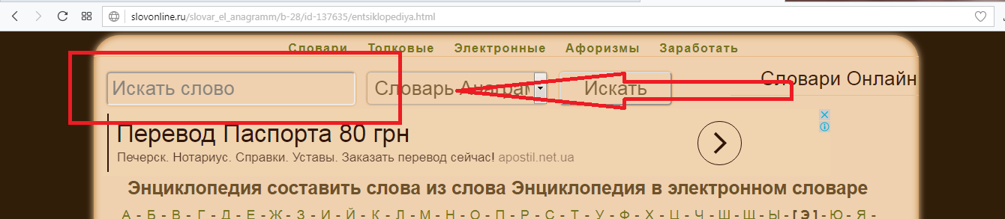

1. 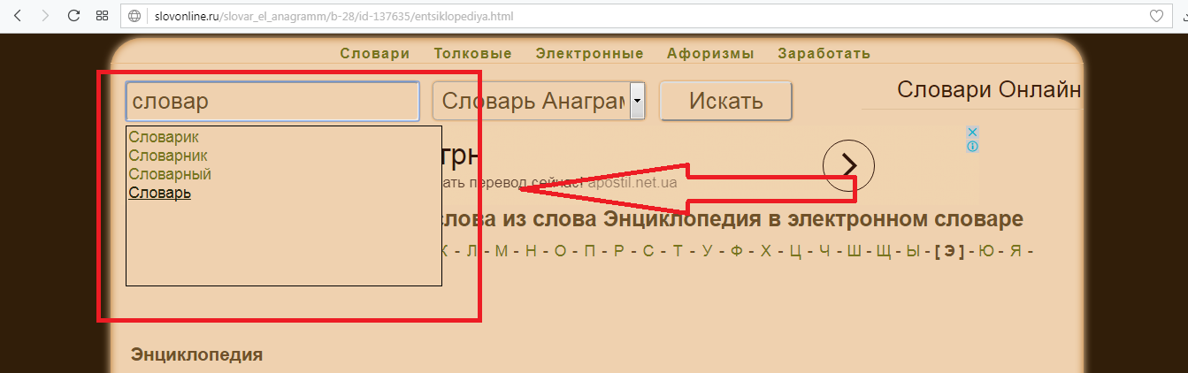Выбрать нужное слово из выпадающего списка
2. Ознакомиться со всевозможными анаграммами к искомому слову